Rapporto

7743 R 3 febbraio 2020 EDUCAZIONE, CULTURA E SPORT

della Commissione formazione e cultura
sul messaggio 6 novembre 2019 concernente l’adesione del Cantone Ticino all’Accordo intercantonale sui contributi ai costi di formazione delle università (Accordo intercantonale sulle università)

MESSAGGIO
1. Il messaggio 7743 spiega dettagliatamente la genesi del nuovo Accordo intercantonale sui contributi ai costi di formazione delle università (Accordo intercantonale sulle università - abbreviato AIU), approvato dalla Conferenza svizzera dei direttori cantonali della pubblica educazione (CDPE) in data 27 giugno 2019 (allegato 2 del messaggio n. 7743).
Quando almeno 18 Cantoni vi avranno aderito, l’AIU del 2019 sostituirà l’AIU del 1997 (allegato 1 del messaggio n. 7743).

2. L’AIU è uno strumento fondamentale per la politica universitaria in Svizzera, che vede il Canton Ticino tra i protagonisti, quale cantone universitario, dopo la creazione delle sue strutture universitarie (USI, SUPSI, istituti affiliati): l’AIU infatti “regola l’accesso intercantonale alle università e agli istituti universitari nel rispetto del principio della parità di trattamento e fissa la compensazione versata dai cantoni ai cantoni responsabili”, “favorisce in questo modo la compensazione degli oneri tra cantoni e la libera circolazione degli studenti” e “ fa parte del coordinamento della politica svizzera in merito alle università.”(art. 1 dell’AIU del 2019)

3. Il messaggio n. 7743 spiega che l’AIU del 1997 era superato in particolare per la modalità di calcolo dei contributi intercantonali pagati dai Cantoni di provenienza degli studenti ai Cantoni universitari e per quanto riguarda gli sconti accordati per perdite di laureati per migrazione dai Cantoni non universitari a quelli universitari.
Rimandiamo al messaggio per comprendere il nuovo sistema di calcolo dei contributi
(v. figura 1), sottolineando che esso potrà entrare in vigore per gli studi in medicina dentaria, veterinaria e umana solamente quando i dati statistici relativi ai costi saranno validati. Il messaggio spiega pure perché vengono aboliti gli sconti per perdite di laureati per migrazione dai Cantoni non universitari a quelli universitari e come vengono compensati: in sintesi la compensazione consiste nel fatto che i Cantoni universitari non potranno farsi finanziare dai Cantoni non universitari gli investimenti per infrastrutture, il 15% dei costi della ricerca e una quota ulteriore del 15% sui costi finali (vantaggi di ubicazione).

4. Il messaggio n. 7743 indica che, summa summarum, le conseguenze finanziarie sono negative nella misura di 400'000 fr. annui per il Canton Ticino (calcolo sulla base degli studenti 2016/2017): l’AIU 2019 assicura però ancora ai Cantoni come il Ticino un periodo transitorio di 3 anni a partire dall’entrata in vigore dell’accordo, che prevede una scalarità degli aumenti a carico dei Cantoni chiamati a passare maggiormente alla cassa (computo delle differenze tra AIU 1997 e AIU 2019 in ragione del 25% nel primo anno, del 50% nel secondo, del 75% nel terzo e del 100% a partire dal quarto anno).
Il messaggio indica infine che l’AIU 2019 ha anche un impatto negativo sul finanziamento dell’Università della Svizzera italiana (USI), che dovrà essere considerato nell’ambito dei futuri contratti di prestazioni tra Canton Ticino e USI.

Figura 1 Schema del sistema di calcolo dei contributi intercantonali da AIU 2019
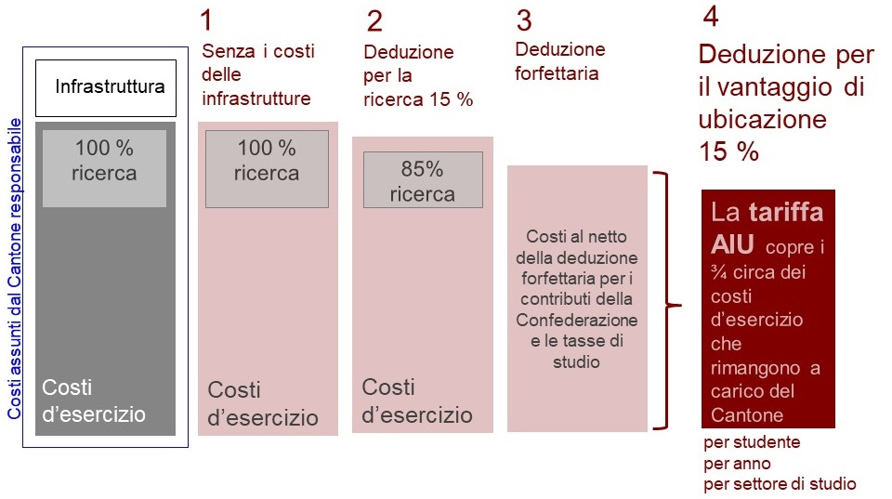
Fonte: CDPE

CONCLUSIONE
La Commissione formazione e cultura ritiene politicamente molto importante l’AIU 2019: esso è stato costruito in modo razionale e darà quindi stabilità alle relazioni tra Cantoni universitari e non universitari.

La realizzazione di una politica svizzera universitaria coordinata è un presupposto fondamentale per assicurare al Canton Ticino e ai suoi studenti una stabile ed equa partecipazione al sistema universitario svizzero e alle ricadute positive in termini di formazione dei lavoratori, di ricerca scientifica e di innovazione.

Si raccomanda al Gran Consiglio di accogliere il decreto legislativo sull’adesione del Canton Ticino all’accordo intercantonale sui contributi ai costi di formazione delle università del
27 giugno 2019, che è allegato al messaggio.

Per la Commissione formazione e cultura:
Raoul Ghisletta, relatore
Biscossa - Ermotti-Lepori - Gardenghi - Ghisla -
Guscio - Imelli - Käppeli - Morisoli - Piezzi - Polli -
Pugno Ghirlanda - Robbiani - Speziali - Tenconi - Tonini

